**新 书 推 荐**

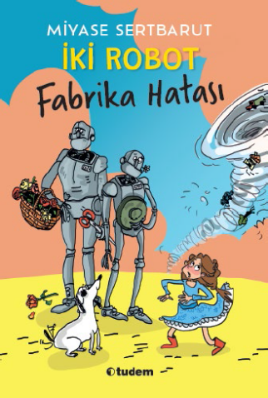**中文书名：《两个机器人的故事：出厂错误》**

**英文书名：TWO ROBOTS-FACTORY ERROR**

**作 者：Miyase Sertbarut**

**出 版 社：Tudem Publishing**

**代理公司：Black Cat Agency/ANA/Emily Xu**

**页 数：96页**

**出版时间：2022年**

**代理地区：中国大陆、台湾**

**审读资料：电子稿**

**类 型：9-12岁少年文学**

**作者Miyase Sertbarut 最新获得2024年安徒生奖提名，曾获得2016年林格伦奖提名**

**内容简介：**

在机器人工厂里，机器人巴尔巴（Barba）和克里科（Kriko）的标签被搞混了。他们一个是园丁型机器人，另一个是战斗型机器人。战斗机器人克里科的作战经验丰富，他是回到工厂进行修理的。而园丁型机器人巴尔巴则是新生产出来的，他将被派出执行第一次任务。但克尔科说服巴尔巴将错就错，因为他在战场上目睹了许多带给他创伤的事情，他不想再回到那里，而做园艺对他来说将会像是一场疗愈。

于是，新手园丁机器人带着他的新标签和新任务来到了一个村庄附近——温德村因为战争和贫穷而破败不堪。尽管巴尔巴的任务是在村子周围埋好地雷，但他找了各种借口拖延时间，他做的第一件事就是给干枯的榛子树浇水。当他与孤儿加林娜（Galina）和她的独眼狗狗桑杰克（Sanjack）成为了好朋友后，他知道自己绝不会在这片土地上埋下地雷，很显然，如果他完成自己的任务，加林娜和桑杰克就会受到伤害。

同时，机器人克里科开始在总统的夏宫做园艺工作。虽然他时不时地为取代别人的位置感到内疚，但在这里做园艺让他的心情很好。一天晚上，在一个其他国家的总统出席的宴会上，那些过着舒适生活的“宣战者”使他回想起了战争的痛苦记忆，他联系上了巴尔巴，决定去找他。违抗命令将使他从过去经历的战争创伤中解脱出来。又一天晚上，他找到了一条火箭背带，去到了巴尔巴所在的地方。两个机器人合作，帮小女孩加琳娜从这个破败的村庄中获得自由。

**主要卖点：**

* 米娅兹·塞特巴鲁特（Miyase Sertbarut）在她的小说《两个机器人的故事：出厂错误》中，触及了战争的腐蚀性和破坏性影响之间不被谈及的敏感问题，也指出了战争造成的心理伤害、家庭破裂、强迫迁移和日益严重的贫困问题。
* 这部小说批评了那些把世界看作游戏场的人——他们决定在土壤里埋上地雷而非土豆，并朝着质疑“服从与违背当权者”的方向迸出了思想的火花。
* 作者向读者介绍的这两个机器人是根据最新的技术发展改造的，重于人的维度，同时也涉及了在通往目标的路上忠于本心，并从经验和记忆中获得各种成就的重要性。

**作者简介：**

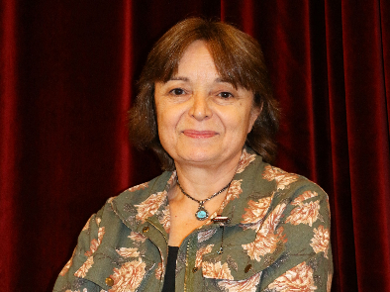**米娅兹·塞特巴鲁特（Miyase Sertbarut）**1963年出生于杰伊汉，1985年毕业于土耳其加齐大学教育系。她曾在不同年龄段的学校教学，因撰写广播剧本闻名。在出版了第一本书并获得了土耳其儿童故事大赛一等奖之后，她开始专注于儿童书籍的创作。她已经出版了近30本儿童书作品，获得过十几个荣誉奖项，并在2016年获得了林格伦奖提名。她也最新获得2024年安徒生奖提名。

**内文插画：**

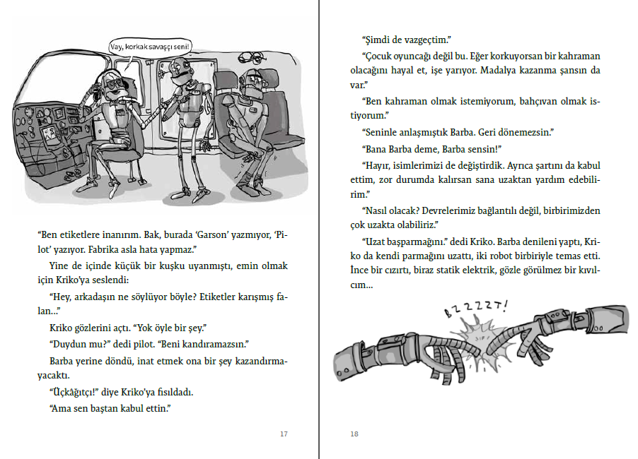

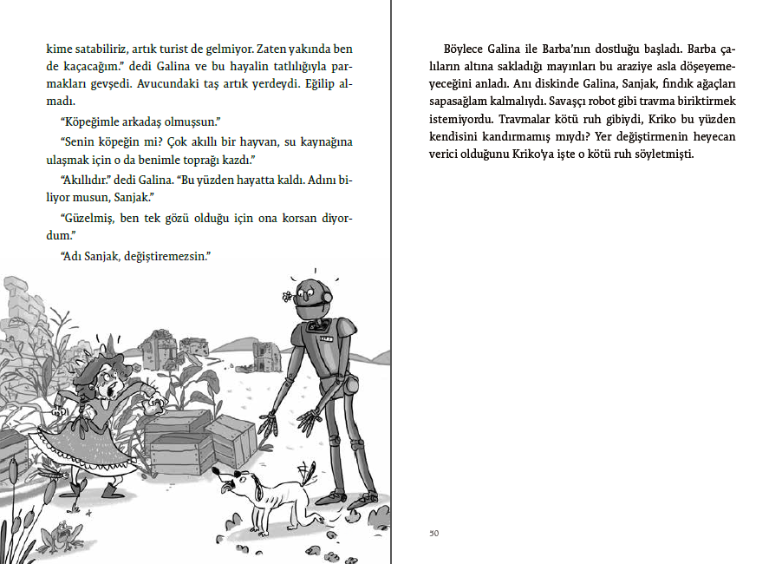

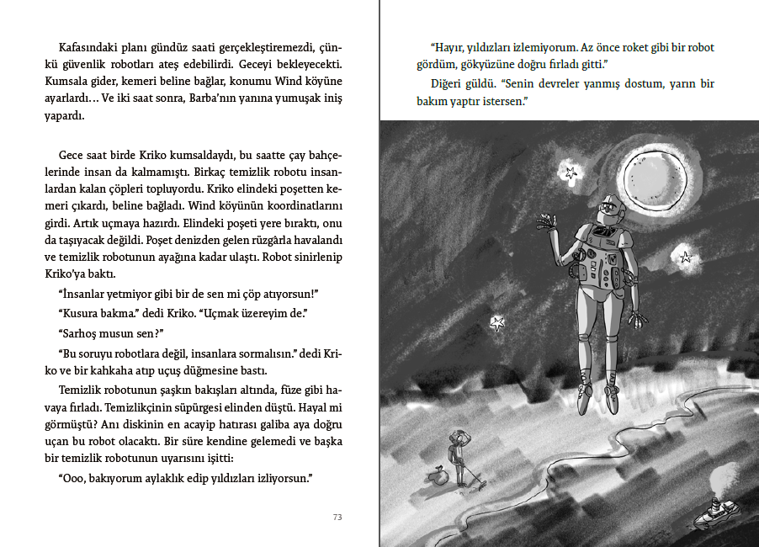

**谢谢您的阅读！**

**请将回馈信息发送至：徐书凝（Emily Xu）**

----------------------------------------------------------------------------------------------------

安德鲁﹒纳伯格联合国际有限公司北京代表处  
北京市海淀区中关村大街甲59号中国人民大学文化大厦1705室, 邮编：100872  
电话：010-82504206

传真：010-82504200  
Email: emily@nurnberg.com.cn

网址：[www.nurnberg.com.cn](http://www.nurnberg.com.cn/)

微博：<http://weibo.com/nurnberg>

豆瓣小站：<http://site.douban.com/110577/>

微信订阅号：安德鲁书讯